Предоставление государственной услуги по обеспечению инвалидов Ярославской области с ограниченными возможностями передвижения и способностью к самообслуживанию специальными средствами и приспособлениями для оборудования и оснащения занимаемых ими жилых помещений с целью формирования доступной среды жизнедеятельности осуществляется за счет средств областного бюджета (бесплатно).

Обеспечение инвалидов средствами реабилитации осуществляется по медицинским показаниям в соответствии с заключением лечебно-профилактического учреждения, в котором наблюдается инвалид, либо в соответствии с индивидуальной программой реабилитации ребёнка-инвалида (далее – ИПР), выданной ФКУ МСЭ.
Средства реабилитации предоставляются согласно перечню средств реабилитации, который включает в себя:
- перечень средств реабилитации для детей-инвалидов с нарушением функции опорно-двигательного аппарата (раздел I);
- перечень специальных средств реабилитации для самообслуживания и ухода (раздел II);
- перечень средств реабилитации для инвалидов с нарушением функции зрения (раздел III);
- перечень средств реабилитации для инвалидов с нарушением функции слуха (раздел IV);
- перечень средств реабилитации для инвалидов-колясочников (раздел V).

ПРИМЕРНЫЙ ПЕРЕЧЕНЬ СПЕЦИАЛЬНЫЕ СРЕДСТВА РЕАБИЛИТАЦИИ ДЛЯ ДЕТЕЙ-ИНВАЛИДОВ С НАРУШЕНИЕМ ФУНКЦИИ ОПОРНО-ДВИГАТЕЛЬНОГО АППАРАТА
(модификация, технические характеристики, цвет приборов зависит от поставщика, победившего в торгах на поставку данного средства)
(РАЗДЕЛ I)

№  п/п | Наименование  технических средств реабилитации | Предназначение | Ориентировочные параметры,  технические характеристики | Внешний вид  (в зависимости от модификации)
1 | 2 | 3 | 4 | 5
1. | Средство для обучения ходьбе для детей с ДЦП:  ходунки-тренажёры | Предназначены для выработки и тренировки правильной походки с полной или частичной фиксацией пациента. Для тренировки равновесия при стоянии или ходьбе. Показаны больным, страдающим различными клиническими формами ДЦП, вялыми и спастическими паре-зами и параличами различной этиологии, сопровождающи-мися патологией опорно-двигательного аппарата и нарушением походки. | ходунки (тренажер) :  1-5 лет, рост 70-100 см  (СН-36.12.01);  4-8 лет, рост 90-120 см  (СН-36.12.02);  7-12 лет, рост 115-150 см  (СН-36.12.03)  1-5 лет, рост 70-100 см  (СН-36.12.04);  4-8 лет, рост 90-120 см  (СН-36.12.05);  7-12 лет, рост 115-150 см  (СН-36.12.06) | 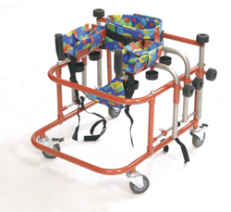  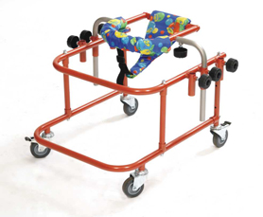
2. | Стул ортопедический детский: | Предназначен для детей с различными формами ДЦП, особенно при наличии гиперкинезов, а также при отставании в двигательном и психо-речевом развитии, при наличии явной патологии позвоночника (сколиоз, кифоз и т.д.) | Регулировка высоты подножки, подго-ловника, подлокотников, глубины сидения позволяет добиться наибольшего удобства и правильной позы.  Легкая регулировка наклона стула с помощью газовой пружины позволяет разгружать позвоночник.  Головные упоры, абдуктор и жилетка надежно фиксируют ребенка. Имеется съемный столик.  1-3 года, рост 74-100 см  (СН-37.01.01);  2-5 лет, рост 100-120 см  (СН-37.01.02);  5-15 лет, рост 115-165 см  (СН-37.01.03) | СН-37.01.01, 02  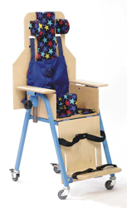  СН-37.01.03  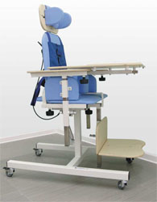

ПРИМЕРНЫЙ ПЕРЕЧЕНЬ СПЕЦИАЛЬНЫЕ СРЕДСТВА РЕАБИЛИТАЦИИ ДЛЯ САМООБСЛУЖИВАНИЯ И УХОДА
(модификация, технические характеристики, цвет приборов зависит от поставщика, победившего в торгах на поставку данного средства)
(РАЗДЕЛ II)

№  п/п | Наименование  технических средств реабилитации | Предназначение | Ориентировочные параметры,  технические характеристики | Внешний вид  (в зависимости от модификации)
1 | 2 | 3 | 4 | 5
1. | Поручни коридорные | Служат опорой для пере-движения людей с ограни-ченными физическими воз-можностями. Устанавливаются на стенах коридоров, холлов, спортзалов. | Изготавливаются из древесины твердых пород, покрытых лаком. Кронштейны металлические литые с полимерным покрытием. Расстояние между опорами (длина поручня) – от 50 см до 1,2 м, просвет от стены – 6 см. | 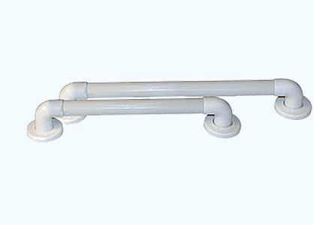
2. | Поручень-скоба | Служит опорой при перед-вижении. Устанавливается на стенах ванных комнат, туалетов, душевых и т.п. | Изготовлен из стальных труб с полимер-ным покрытием.  Размеры: от 30 см до 1 м,  просвет от стены - 8,5 см. | 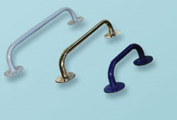
3. | Подставка-поручень к унитазу | Служит дополнительной пере-носной опорой при поль-зовании унитазом. | Изготовлена из алюминия, имеет регулировку по высоте, резиновые наконечники не оставляют следов на полу. Размеры:  ширина – 52-60 см,  высота – 67-85 см,  глубина - 50 см,  вес – 1,7-5 кг,  нагрузка до 100 кг | 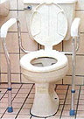
4. | Насадка на  унитаз | Насадка на унитаз увеличивая высоту санитарного устройст-ва, облегчают пользование туалетом людям после пере-несенных травм, операций, а также инвалидам разных категорий. Насадки увеличи-вают высоту унитаза, что способствует оптимальному положению пациента и обеспечивает ему комфорт. Не требует специального инстру-мента для установки. | Увеличивает высоту унитаза в среднем на 12,5 см. Изготовлена из моющего пластинка. Конструкция полая.  Имеются регулируемые фиксаторы, крышка. Гигиенический вырез  Вес: 0,9 кг  Максимальная нагрузка до 115 кг. | 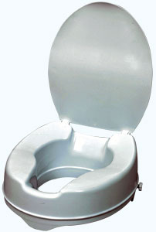
5. | Сиденье на ванну | Предназначено для облегчения принятия ванны в положении сидя. | - Сиденье на ванну со спинкой  Изготовлено из стальных труб с полимерным покрытием. Сиденье и спинка деревянные (полимерные). Регулируется по ширине ванны выдвижением боковин (от 65 до 90 см).  Размеры:  глубина сиденья - 45 см,  высота от края ванны до сиденья - 31 см,  Размер сидения: 42х39см  вес – до 5 кг, нагрузка от 100 кг до 115 кг | 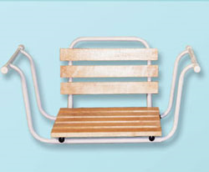
 |  |  | 2. Сиденье (доска) на ванну  Изготовлено из особо прочного пластика, нейтрального к воздействию воды. Регулируется по ширине ванны.  Размеры :  ширина - 68 см, глубина - 27 см  Максимальная нагрузка 115 кг | 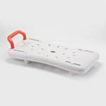
6. | Стул для душевой комнаты | Служит для удобства при принятии душа (в душевых кабинах). Имеет сиденье и спинку. | Изготовлен из стальных труб, сиденье и спинка из полимерного материала.  Размеры:  высота от пола до сиденья –  50 см,  ширина - 49 см, глубина 40 см,  вес - 4-6 кг, нагрузка 90 кг-100 кг | 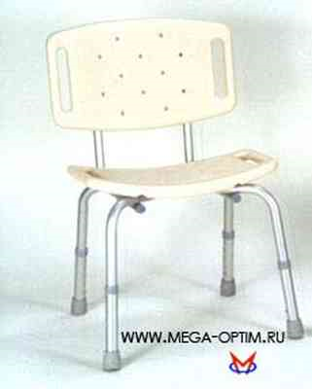
7. | Ступенька для ванны  Подставка-скамейка к ванне | Предназначены для облегче-ния инвалидам или пожилым людям помещения в ванну и выхода из нее. | Изготовлена из стальных труб с полимерным покрытием, площадка с антискользящей поверхностью (резина).  Размеры:  длина - 42 см; ширина - 35 см;  высота - 24 см; вес - 2,4 кг  Изготовлена из стальных труб с полимерным покрытием. Площадка деревянная, обработанная водостойким материалом.  Размеры:  длина – 65 см, ширина – 42 см,  высота - 25 см, вес – 4 кг | 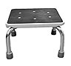  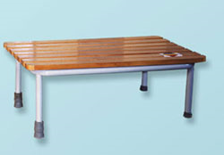
8. | Поручень-опора к раковине | Выполняет роль опоры при умывании. | Изготовлен из литой стальной трубы с полимерным покрытием. Регулируется по высоте.  Размеры:  ширина - 70 см,  глубина – 50 см, | 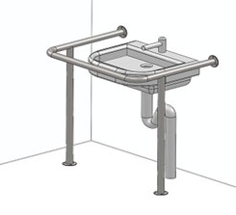
9. | Изголовье для кровати  (подставка под спину) | Съемное устройство для кровати, позволяющее изменять угол наклона изголовья от 35 до 75 градусов. Предназначено для создания комфорта лежачему больному, инвалиду, пожило-му человеку. | Изготовлено из стальных труб с полимерным покрытием, подголовник из прочного материала.  Размеры:  ширина - 65 см,  длина - 50 см,  угол наклона - 35 – 75 град.,  вес - 5 кг | 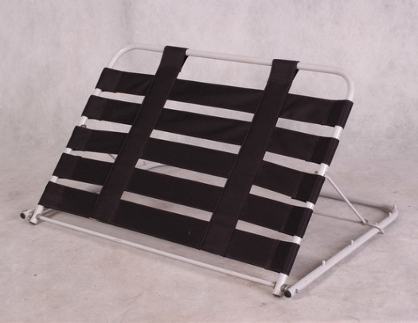
10. | Опора для подъёма в кровати  (передвижной вспомогательный  кронштейн) | Предназначена для подъёма в кровати лежачему больному, инвалиду, пожилому человеку.  Для установки около кроватей, которые не имеют возмож-ности крепления стандартного вспомогательного кронштейна. | Масса: 12 кг.  Габаритные размеры (см):  900х900х1400….2000 | 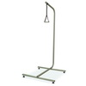
11. | Подъёмное устройство для ванны  для инвалидов с отсутствием функции нижних конечностей | Автоматическое подъемное устройство для погружения и подъема в ванне.  Выполнено из высококачественной проч-  ной пластмассы, легко транспортируется,  упаковывается и подходит для использования в домашних условиях. Аккумулятор расположен в футляре, при эксплуатации вставляется в специальный корпус, расположенный на спинке подъемника. Регулировка подъемника (плавное опускание и поднимание) осу-  ществляется при помощи ручного пульта управления.  Аккумулятор заряжается от зарядного устройства. | Общая длина - 850 мм  Общая ширина - 700 мм  Ширина сидения - 370 мм  Глубина сидения около 450 мм  Мин.высота сиденья около 80 мм  Макс.выс.сидения около 10 мм  Высота спинки около 550 мм  Ширина спинки - 320 мм  Угол накл.спин. от 9 до 40град  Ширина основания около 310 мм  Длина основания около 545 мм  Макс. нагрузка 130 кг  Вес с аккумулятором около 16 кг  Продолжительность  спуска/подъема около 30 сек.  Продолжительность зарядки аккумулятора около 12 часов | 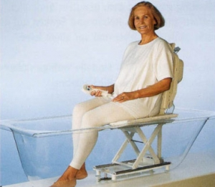

ПРИМЕРНЫЙ ПЕРЕЧЕНЬ СРЕДСТВ РЕАБИЛИТАЦИИ ДЛЯ ИНВАЛИДОВ-КОЛЯСОЧНИКОВ
(модификация, технические характеристики, цвет приборов зависит от поставщика, победившего в торгах на поставку данного средства)
(РАЗДЕЛ V)

№  п/п | Наименование  технических средств реабилитации | Предназначение | Ориентировочные параметры,  технические характеристики | Внешний вид  (в зависимости от модификации)
1 | 2 | 3 | 4 | 5
1. | Переносной раздвижной пандус для спуска колясок по лестницам и порогам | Устройство, позволяющее облегчить спуск коляски по лестницам и порогам. Имеет нескользящее покрытие для  обеспечения безопасного движения инвалидной коляски; пандус выполнен из алюминиевого сплава  Имеет легкий вес и нескользящее покрытие для обеспечения более безопасного движения инвалидной коляски. | 1. Для колясок с ручным приводом:  Длина: 50 см  Ширина: 213,5 мм  Длина: 90 см  Ширина: 213,5 мм  Длина: 150 см  Ширина: 194,5+213,5+204 мм  Длина: 200 см  Ширина: 194,5+213,5+204 мм  Длина: 215 см  Ширина: 194,5+204 мм  2. Для колясок с электроприводом:  Длина: 90 см  Длина: 180 см  Максимальная нагрузка 200 кг Максимальная длина 183 см | 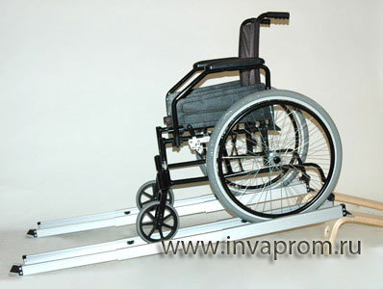  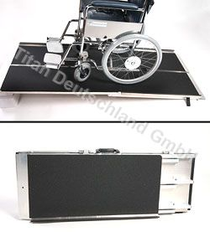  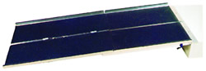

! Примечание: модификации представленных средств реабилитации могут варьировать в зависимости от завода-изготовителя, поставляющего данные средства реабилитации и отличаться от представленных образцов.

Рекомендации
по выбору модификации, размерам и количеству рекомендованных инвалиду (ребёнку-инвалиду)
технических средств реабилитации, предусмотренных II, V разделами Перечня

- По разделу II:
При обеспечении инвалида (ребёнка-инвалида) коридорными поручнями и поручнями-скобами для ванной и туалетной комнат указывается размер поручня и необходимое количество (в ед.).
Например:
- поручень коридорный: 1,2 м – 2 ед.;  1,0 м – 1 ед.;  50 см – 2 ед. | - поручень-скоба: 30 см – 2 ед.  45 см – 1 ед.  60 см – 1 ед.
Во всех других случаях выдаются по одному наименованию технических средств реабилитации в зависимости от назначения.
Например:
- приспособления для унитаза: либо подставка-поручень к унитазу, либо насадка на унитаз (по выбору инвалида);
- сиденья для приёма ванны: либо сиденье со спинкой на ванну, либо сиденье (доска) на ванну (по выбору инвалида), или стул для душа, если отсутствует ванна, а вместо неё – душевая кабина;
- приспособления для облегчения инвалидам помещения в ванну и выхода из неё: либо ступенька для ванны, либо подставка-скамейка к ванне (по выбору инвалида).

2. По разделу V:
Переносной раздвижной пандус предназначен для порогов и препятствий, а так же лестничных проёмов с небольшим количеством ступеней, где угол наклона лестничного проёма не более 20-25 градусов. Для лестничных проёмов между этажами в многоэтажных домах данный вид пандуса не приспособлен. Технологическим процессом регламентированы размеры пандусов, указанные в Приложении 1 к разделу V Перечня. Другие размеры пандуса не предусмотрены.

При подборе переносного раздвижного пандуса для инвалидной коляски с электроприводом рекомендуем обратить внимание на следующие моменты.
В силу специфики данного вида пандуса (большие габариты пандуса – занимает весь лестничный проём, так как предназначен для коляски с электроприводом, масса которой более 90 кг), его размеры должны быть максимально подобраны к имеющемуся препятствию, так как наезд тяжелой коляски на свободный конец пандуса в случае, если его размер больше (или меньше), чем имеющийся пролет, может привести к резкому подъёму конца пандуса и возможной травматизации инвалида и сопровождающее его лицо. Данный вид пандуса может быть рекомендован инвалидам, проживающим в частном секторе, либо жителям многоэтажных домов при съезде по небольшому лестничному пролёту длиной не более 180 см к выходу из подъезда, при и угле наклона не превышающем 20-25 градусов.

ПРИМЕРНЫЙ ПЕРЕЧЕНЬ
СРЕДСТВ РЕАБИЛИТАЦИИ ДЛЯ ИНВАЛИДОВ С НАРУШЕНИЕМ ФУНКЦИИ ЗРЕНИЯ
(модификация, технические характеристики, цвет приборов зависит от поставщика, победившего в торгах на поставку данного средства)
(РАЗДЕЛ III)

Телефоны для слабовидящих
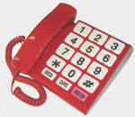 |  |  | 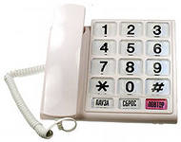 |  |  | Телефонный аппарат с увеличенными клавишами для слабовидящих
Часы для слабовидящих и незрячих
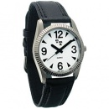 |  |  | 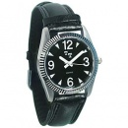 |  |  | Часы для слабовидящих с крупными цифрами  Классические и элегантные наручные часы для слабовидящих. Кварцевые.
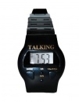 |  |  |  |  |  | Часы, говорящие время на русском языке, электронные для слепых  Эти электронные наручные часы оповещают о времени женским голосом после нажатия на кнопку. Также может быть установлена функция ежечасного оповещения о времени (эта функция может быть отключена по вашему желанию). Время также отображается на ЖК-дисплее
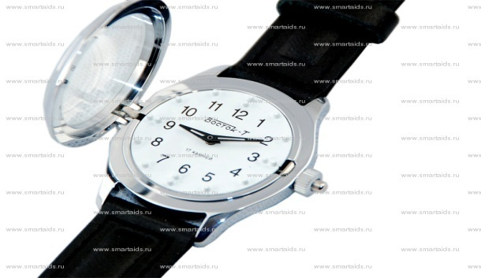 |  |  |  |  |  | Часы наручные механические для слепых, со шрифтом Брайля  Наручные механические часы со шрифтом Брайля предназначены для определения времени незрячими и слабовидящими людьми
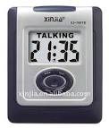 |  | 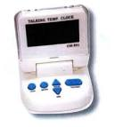 |  |  |  | Часы-будильники «говорящие» для слепых и слабовидящих  «Говорящие» с термометром. Ежечасное оповещение температуры и времени
Приспособления для самообслуживания
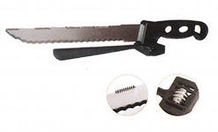 |  |  |  |  |  | Нож-дозатор,  грн. длина лезвия - 19 см  Для правшей и левшей  Нож-дозатор имеет лезвие с двухсторонней заточкой: "Волна" - для основных продуктов. "Пилка" - для твердых продуктов, в том числе замороженных, а также для разделывания рыбы и птицы.
Диктофоны
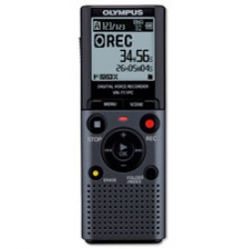 |  |  |  |  |  | Цифровой диктофон
Прибор для измерения уровня сахара в крови
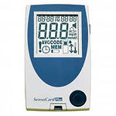 |  | 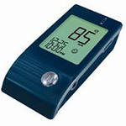 |  |  |  | Глюкометр «говорящий»  Для определения уровня сахара в крови у незрячих и слабовидящих людей
Специальные устройства для оптической коррекции слабовидения
Лупы складные: |  |  |  |  |  | Лупы просмотровые складные карманные. Компактно складываются вместе с футляром, надежно защищающим оптику. Выпускаются цветным или черным цветом
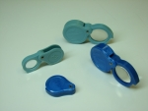  Лупа складная |  |  |  |  |  | Технические характеристики:  Линейное поле: 95 мм  Диаметр линзы без оправы: 37 мм  Увеличение, крат: 2,5  Фокусное расстояние: 100 мм  Масса, г: 23  Габариты, мм: 66,5х50х12
Лупа складная |  |  |  |  |  | Технические характеристики:  Линейное поле: 45 мм  Диаметр линзы без оправы: 28 мм  Увеличение, крат: 4  Фокусное расстояние: 56,36 мм  Масса, г: 20  Габариты, мм: 51,5х42х15
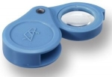  Лупа складная |  |  |  |  |  | Технические характеристики:  Линейное поле: 26 мм  Диаметр линзы без оправы: 20 мм  Увеличение, крат: 7  Фокусное расстояние: 36 мм  Масса, г: 10  Габариты, мм: 42х31х11,5
Лупы асферические: |  |  |  |  |  | Лупы просмотровые асферические с ручкой предназначены для чтения книг, рассматривания географических карт и т.п. Асферическая поверхность линз обеспечивает высокое качество изображения. Могут быть цветными или перламутрового цветов
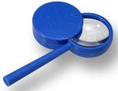  Лупа асферическая |  |  |  |  |  | Технические характеристики:  Линейное поле: 80 мм  Диаметр линзы без оправы: 55 мм  Увеличение, крат: 3,5  Фокусное расстояние: 71 мм  Масса, г: 69  Габариты, мм: 23х68х164
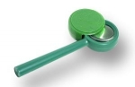  Лупа асферическая |  |  |  |  |  | Технические характеристики:  Линейное поле: 40 мм  Диаметр линзы без оправы: 35 мм  Увеличение, крат: 7  Фокусное расстояние: 35,5 мм  Масса, г: 34  Габариты, мм: 140х45х14
Лупа контактная:  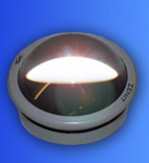  Лупа контактная |  |  |  |  |  | Лупа контактная– универсальная лупа для чтения мелкого текста, рассмотрения мелких рисунком, фотографий, схем и других изображений. Особая конструкция лупы и высококачественное оптическое стекло позволяют собирать достаточное количество света и передавать четкое изображение, без искажений. Наблюдения при помощи данной лупы происходят путем перемещения по тексту.  Технические характеристики:  Увеличение: 3,7 крат  Линейное поле зрения: 60 мм  Габаритные размеры: 80х38,8  Масса: 250 г.
Лупы просмотровые:
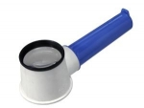  Лупа с подсветкой |  |  |  |  |  | Лупа просмотровая с подсветкой позволяет работать в любом месте при недостаточной освещенности.  Технические характеристики:  Линейное поле: 65 мм  Диаметр линзы без оправы: 55 мм  Увеличение, крат: 3,5  Фокусное расстояние: 71,4 мм  Масса, г: 240  Габариты, мм: 206х83х60
Монокуляры: |  |  |  |  |  | Предназначены для наблюдения за удаленными объектами, спортивными состязаниями, цирковыми и театральными представлениями
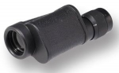 |  |  |  |  |  | Технические характеристики:  Увеличение, крат: 8  Масса, кг: 0,27  Габариты, мм: 117х50х70  Диапазон рабочих температур, град. С: от -40 до +50  Диаметр выходного зрачка, мм:  3,75  Угловое поле зрения / Линейное поле зрения на расстоянии  1000 м: 8° 30' /-  Диаметр объектива, мм: 30  Удаление выходного зрачка, мм:  12  Разрешение: 6"
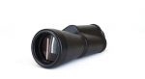 |  |  |  |  |  | Технические характеристики:  Увеличение, крат: 12  Масса, кг: 0,38  Габариты, мм: 192х80х60  Диапазон рабочих температур, град. С: от -40 до +50  Диаметр выходного зрачка, мм:  3,75  Угловое поле зрения / Линейное поле зрения на расстоянии  1000 м: 5°35' /-  Диаметр объектива, мм: 45  Удаление выходного зрачка, мм:  12  Разрешение: 4"
ПРИМЕРНЫЙ ПЕРЕЧЕНЬ
СРЕДСТВ РЕАБИЛИТАЦИИ ДЛЯ ИНВАЛИДОВ С НАРУШЕНИЕМ ФУНКЦИИ ЗРЕНИЯ
(модификация, технические характеристики, цвет приборов зависит от поставщика, победившего в торгах на поставку данного средства)
(РАЗДЕЛ IV)
1. | Телефонный аппарат  с усилителем звука  (для слабослышащих) |  |  | нарушение слуховых функций 3 степени | ограничение способности к  общению, трудовой деятельности  2 степени |  | 1 единица единовременно  в безвозмездное пользование
2. | Часы-будильники:  - с вибросигналом и (или) со световым сигналом |  |  | нарушение слуховых функций 3,4 степеней | ограничение способности к  общению, ориентации  2, 3 степеней |  | 1 единица единовременно  в безвозмездное пользование
3. | Вибрационно-световой сигнализатор звука  «Электроняня» для инвалидов по слуху, имеющих детей в возрасте до 3-х лет |  |  | нарушение слуховых функций 3,4 степеней | ограничение способности к  общению, ориентации  2, 3 степеней |  | 1 единица единовременно  на 3 года | по минованию надобности подлежит возврату в Ярославское региональное отделение общественной организации
 |  |  |  |  |  |  |  | «Всероссий-ское общество глухих»
4. | Наушники для прослушивания телевизионных передач  (для слабослышащих) |  |  | нарушение слуховых функций 3 степени | ограничение способности к  общению 2 степени,  ориентации  2 степени |  | 1 единица единовременно  в безвозмездное пользование

